温馨提示：
此题库为Word版，请按住Ctrl,滑动鼠标滚轴，调节合适的观看比例，关闭Word文档返回原板块。
考点2 相互作用
一、选择题
1. (2013·北京高考)倾角为α、质量为M的斜面体静止在水平桌面上,质量为m的木块静止在斜面体上。下列结论正确的是 ( )
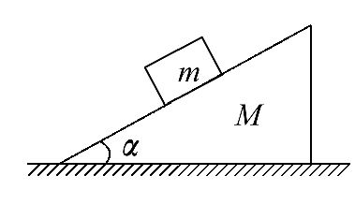
A.木块受到的摩擦力大小是mgcosα
B.木块对斜面体的压力大小是mgsinα
C.桌面对斜面体的摩擦力大小是mgsinαcosα
D.桌面对斜面体的支持力大小是(M+m)g
【解题指南】解答本题可按以下思路进行:
(1)先对木块进行受力分析,列出平衡方程,求出木块受到的支持力和摩擦力。
(2)再对斜面体和木块进行整体受力分析,求出桌面对斜面体的支持力和摩擦力。
【解析】选D。对木块进行受力分析,由平衡方程得F_{N}=mgcosα,F_{f}=mgsinα,所以A、B均错误;对斜面体和木块进行整体受力分析,可得桌面对斜面体的摩擦力大小是零,桌面对斜面体的支持力大小是(M+m)g,故C错误,D正确。
2. (2013·广东高考)如图,物体P静止于固定的斜面上,P的上表面水平。现把物体Q轻轻地叠放在P上,则 ( )
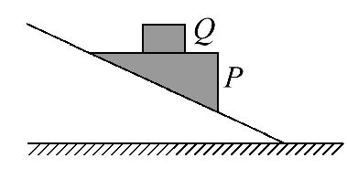
A.P向下滑动
B.P静止不动
C.P所受的合外力增大
D.P与斜面间的静摩擦力增大
【解题指南】解答本题时应从以下两点进行分析:
(1)知道P静止在斜面上的条件。
(2)Q轻放于P上,相当于P的质量变大,各力均变化,分析合力是否变化。
【解析】选B、D。设P的质量为m,P静止于斜面上,则有mgsinθ=F_{f}≤μmgcosθ,当把Q轻放于P之上,相当于P的质量变大,设P、Q的总质量为M,则有Mgsinθ≤μMgcosθ,故P仍静止不动,A错误、B正确;P静止不动合力为零,C错误;对P、Q整体:F'_{f}=Mgsinθ,由于M>m,故F'_{f}变大,D正确。
3. (2013·山东高考)如图所示,用完全相同的轻弹簧A、B、C将两个相同的小球连接并悬挂,小球处于静止状态,弹簧A与竖直方向的夹角为30°,弹簧C水平,则弹簧A、C的伸长量之比为 ( )
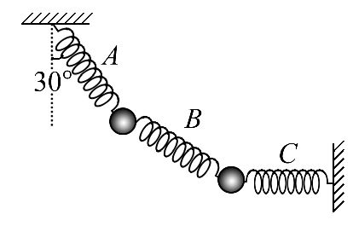
A.∶4 B.4∶ C.1∶2 D.2∶1
【解题指南】解答本题时应把握住以下两个方面:
(1)对两个小球进行受力分析,确定各力的方向;
(2)应用整体法,列出两小球组成的整体在水平和竖直两个正交方向上的平衡方程。
【解析】选D。对两小球组成的整体,受到整体重力G、轻弹簧A的弹力F_{A}和轻弹簧C的弹力F_{C}三个力的作用,根据平衡条件可得,水平方向有F_{A}sin30°=F_{C},又据胡克定律可得F_{A}=kx_{A},F_{C}=kx_{C},联立得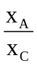=,选项D正确。
4. (2013·新课标全国卷Ⅱ)如图,在固定斜面上的一物块受到一外力F的作用,F平行于斜面向上。若要物块在斜面上保持静止,F的取值应有一定范围,已知其最大值和最小值分别为F₁和F₂(F₂>0)。由此可求出 ( )
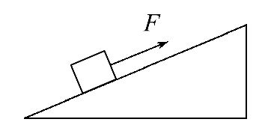
A.物块的质量
B.斜面的倾角
C.物块与斜面间的最大静摩擦力
D.物块对斜面的正压力
【解题指南】解答本题应理解以下三点:
(1)静摩擦力的大小和方向会随外力变化而变化;
(2)物块保持静止的条件是合力为零;
(3)把力按平行斜面和垂直斜面方向分解。
【解析】选C。设物块质量为m,斜面的倾角为θ,最大静摩擦力为f_{m},对物块受力分析后,根据物块的平衡条件建立方程,外力F最大时,最大静摩擦力方向沿斜面向下,有mgsinθ+f_{m}=F₁;外力F最小时,最大静摩擦力方向沿斜面向上,有mgsinθ-f_{m}=F₂;两式相减,可解得最大静摩擦力f_{m},选项C正确;由这两个等式无法解出物块的质量和斜面的倾角及物块对斜面的正压力。
5.(2013·重庆高考)如图所示,某人静躺在椅子上,椅子的靠背与水平面之间有固定倾斜角θ。若此人所受重力为G,则椅子各部分对他的作用力的合力大小为 ( )
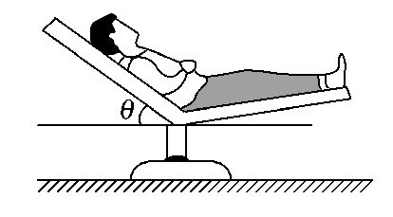
A.G B.Gsinθ
C.Gcosθ D.Gtanθ
【解题指南】解答本题应注意以下两点:
(1)物体处于平衡状态,所受F_{合}=0。
(2)利用平衡条件来求解。
【解析】选A。人静躺在椅子上,所受合力F_{合}=0,所以椅子各部分对人的作用力的合力与人的重力等大反向,故A选项正确。
6. (2013·上海高考)如图,质量m_{A}>m_{B}的两物体A、B叠放在一起,靠着竖直墙面。让它们由静止释放,在沿粗糙墙面下落过程中,物体B的受力示意图是 ( )
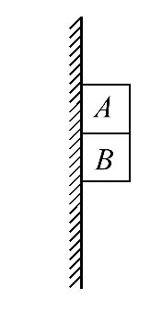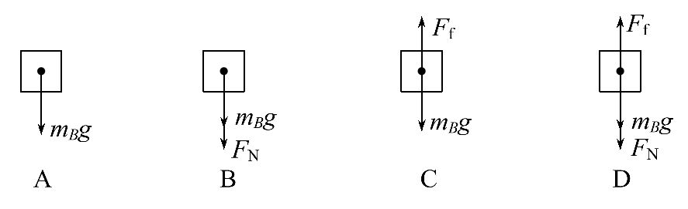
【解题指南】解答本题时应注意理解滑动摩擦力产生条件:一是接触且接触面粗糙;二是与接触面间有压力;
三是相对运动。
【解析】选A。两物体A、B叠放在一起,在沿粗糙墙面下落过程中,由于物体与竖直墙面之间没有压力,没有摩擦力,二者一起做自由落体运动,A、B之间没有弹力作用,因而不存在摩擦力,物体B的受力示意图是A项。
7. (2013·上海高考)两个共点力F₁、F₂大小不同,它们的合力大小为F,则 ( )
A.F₁、F₂同时增大一倍,F也增大一倍
B.F₁、F₂同时增加10N,F也增加10N
C.F₁增加10N,F₂减少10N,F一定不变
D.若F₁、F₂中的一个增大,F不一定增大
【解题指南】解答本题时应注意力是矢量,它的合成遵循平行四边形定则。
【解析】选A、D。F₁、F₂同时增大一倍,F也增大一倍,选项A正确;F₁、F₂同时增加10N,F不一定增加10N,选项B错误;F₁增加10N,F₂减少10N,F可能变化,选项C错误;若F₁、F₂中的一个增大,F不一定增大,选项D正确。
二、填空题
8. (2013·上海高考)如图,倾角为37°,质量不计的支架ABCD的D端有一大小与质量均可忽略的光滑定滑轮,A点处有一固定转轴,CA⊥AB,
DC=CA=0.3m。质量m=1kg的物体置于支架的B端,并与跨过定滑轮的轻绳相连,绳另一端作用一竖直向下的拉力F,物体在拉力作用下沿BD做匀速直线运动,已知物体与BD间的动摩擦因数μ=0.3。为保证支架不绕A点转动,物体向上滑行的最大距离s= m。若增大F后,支架仍不绕A点转动,物体能向上滑行的最大距离s' s。(选填“大于”“等于”或“小于”)(取sin37°=0.6,cos37°=0.8,g取10m/s²)
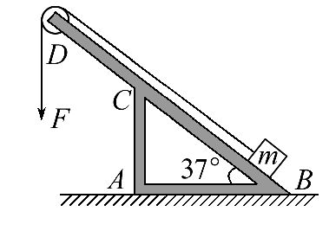
【解题指南】解答本题时应注意理解以下几点:
对杠杆支架,首先找出支点,然后分析杠杆支架受到哪些力,画出这些力的方向,确定各力的力臂,最后用杠杆的平衡条件列式。
【解析】拉力F=mgsin37°+μmgcos37°=8.4N。BC=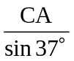=0.5m。设m对支架BC的压力mgcos37°,对A点的力臂为x,由力矩平衡条件,F·DCcos37°+μmgcos37°·CAcos37°= F·CAcos37°+mgcos37°·x,解得x=0.072m。由x+s=BC-ACsin37°解得s=0.248m。由上述方程可知,F·DCcos37°= F·CAcos37°,x值与F无关,所以若增大F后,支架仍不绕A点转动,物体能向上滑行的最大距离s'=s。
【答案】0.248 等于
关闭Word文档返回原板块。

